Приложение

к постановлению Администрации городского округа Мытищи

от 23.05.2024 № 2682

СХЕМА

расположения объектов, подлежащих сносу

возведенных на землях общего пользования, государственная собственность на которые не разграничена и в границах земельного участка с кадастровым номером 50:12:0102005:39 по адресу: Московская область, городской округ Мытищи, улица Хлебозаводская, дом 6

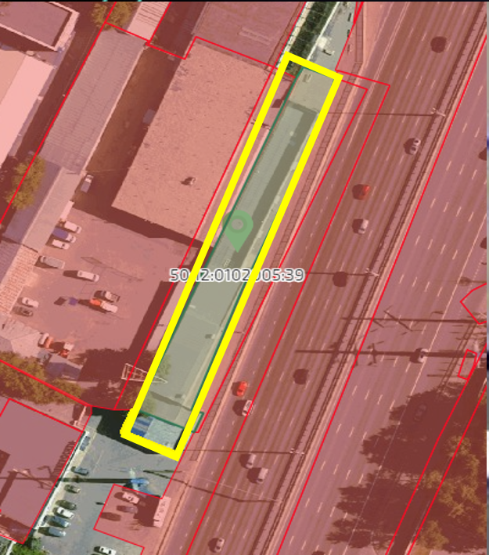

- объект, подлежащий сносу